中山大学本科生期中考试评分标准
考试科目：《工程制图与CAD》（A卷）
学年学期：2021学年第二学期 姓 名：
学 院/系： 学 号：
考试方式：闭卷 年级专业：
考试时长：120分钟 班 别：

警示 《中山大学授予学士学位工作细则》第八条：“考试作弊者，不授予学士学位。”

------------以下为试题区域，共四道大题，总分100分,考生请在答题纸上作答------------

一、填空题（共 6 小题，共 12 分）
- 根据投射线的类型，投影法可分为 中心投影法 和 平行投影法 。
- 机件的图形是用各种不同图线画成的，其中可见轮廓线用 粗实线 ，不可见轮廓线用 细虚线 ，尺寸线和尺寸界线用细实线，而中心线和对称中心线则用 细点划线 。
- 投影面的平行线有三种，分别为 正平线 、 水平线 和侧平线。
- 在直线平行的投影面上的投影 反映实长 ，且反映直线与另两投影面的 倾角 。
- 若空间两直线平行，则它们的各组同面投影必然 互相平行 。
- 一般的立体形状按其表面的不同，分为 平面立体 和 曲面立体 两种。

二、判断题（共 10 小题，每小题 2 分，共 20 分）
（1）正平面的正面投影集聚为直线。 （  ）
（2）物体在一个投影面上的投影可以能确定该物体的空间位置和形状。 （  ）
（3）三面投影体系的三个投影面分别是正立投影面、水平投影面和侧立投影面。 （ √ ）
（4）国家制图标准规定，图纸大小可以随意确定。 （  ）
（5）当截平面与圆柱轴线成45°时，所得的截交线为圆。 （  ）
（6）相贯线一定是一条封闭的空间曲线。 （  ）
（7）一般位置平面在三个投影视图上的投影都小于实际大小。 （ √ ）
（8）尺寸线可以用轮廓线代替。 （  ）
（9）国家制图标准规定，各种图线的粗细相同。 （  ）
（10）画图比例1：5，是图形比实物放大五倍。 （  ）

三、选择题（共 5 小题，每小题 2 分，共 10 分）
1.5CM
（1）正方形的长为100mm，采用1:2的比例绘制图样时，图样中正方形的实际绘制长度为（ C ）
A.100 B.400 C.50 D.25
（2）下面投影中，反映两直线相互垂直相交的图应该是（C ）
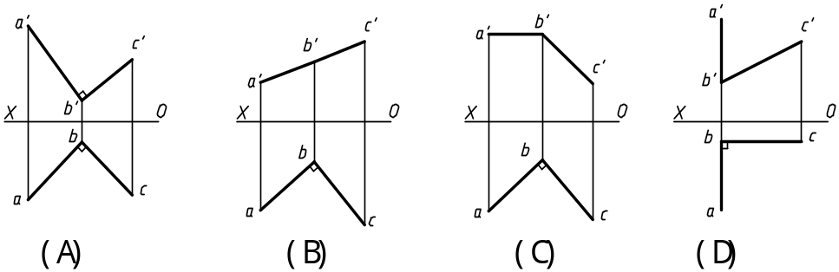
（3）根据正投影和水平投影，选择正确的侧投影（ C ）
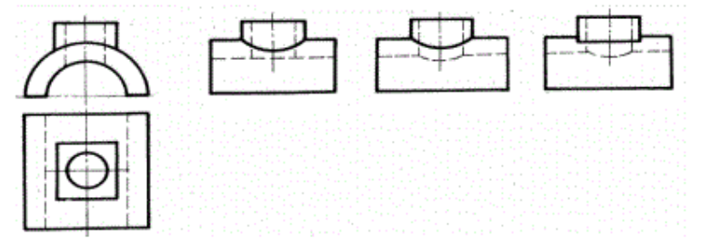
A
B
C
（4）请选出投影视图所对应的立体图形（ C ）
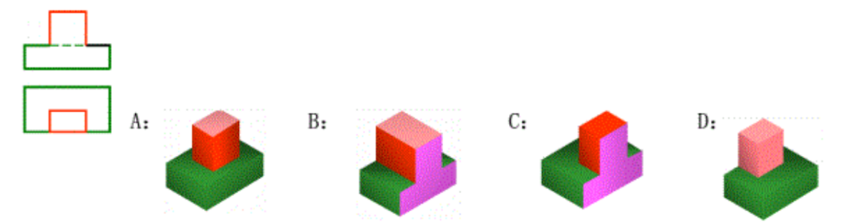
（5）在下图中，选出正确的一组视图（ C ）
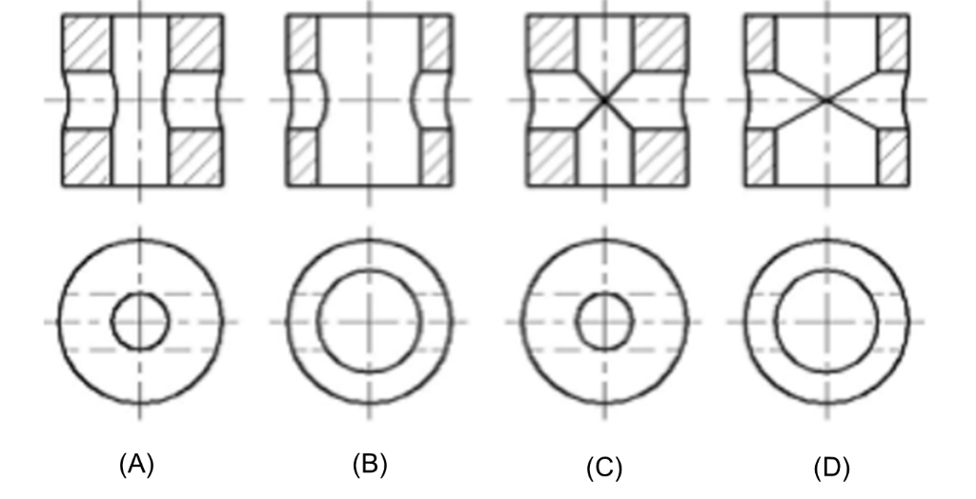

四、简答与作图题（共 6 小题，共 58 分）
- 判断△ABC与△DEF是否平行（ 不平行 ）（是或否，保留作图痕迹，8分）
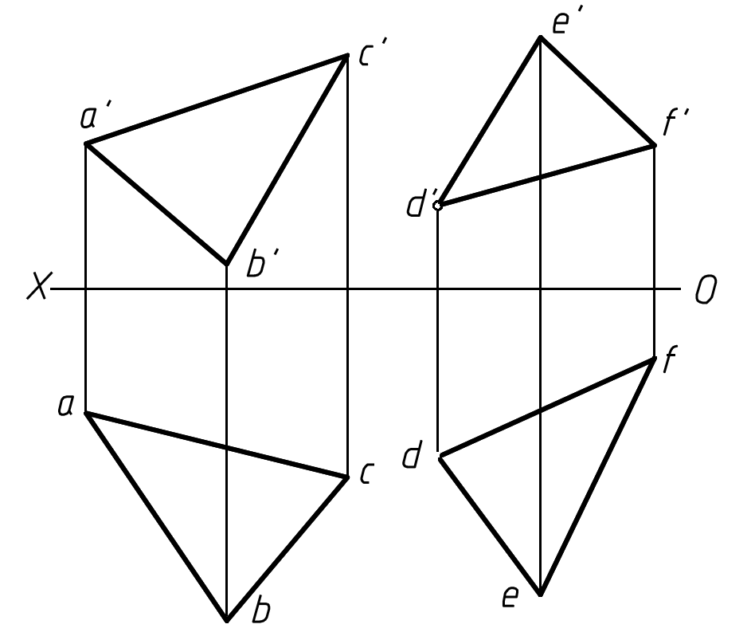
作图结果如下：
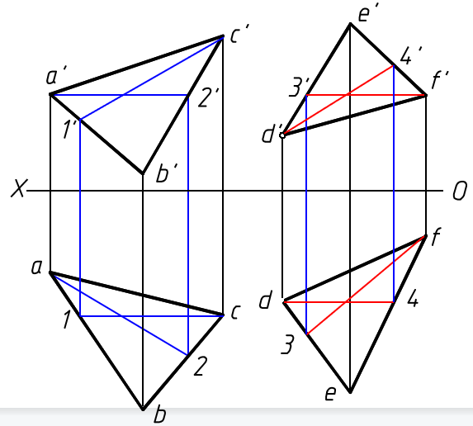
- 已知圆锥被一平行于轴线的平面截断，求截断线的侧向投影视（8分）。
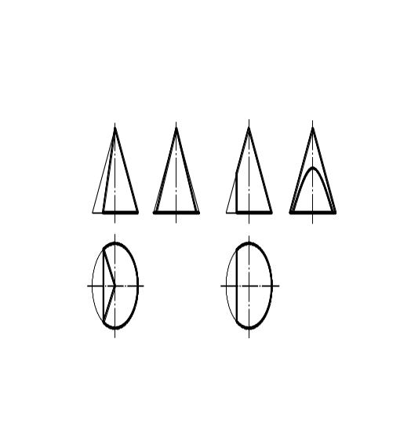 | 答案：
（3）已知圆锥表面上点M的正面投影，求作其另外的二个投影（6分）。
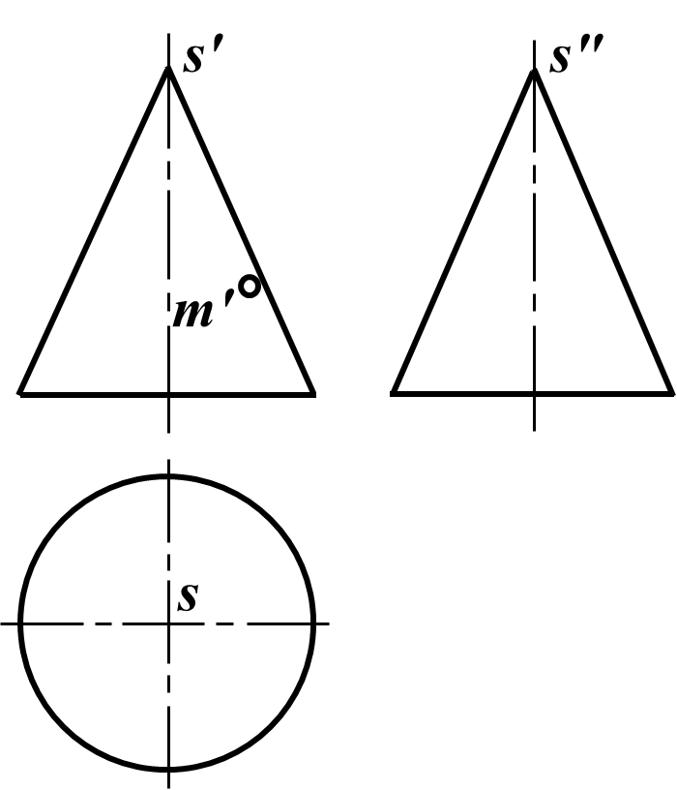
答案：答案1或者答案2均可。
答案1： | 答案2：
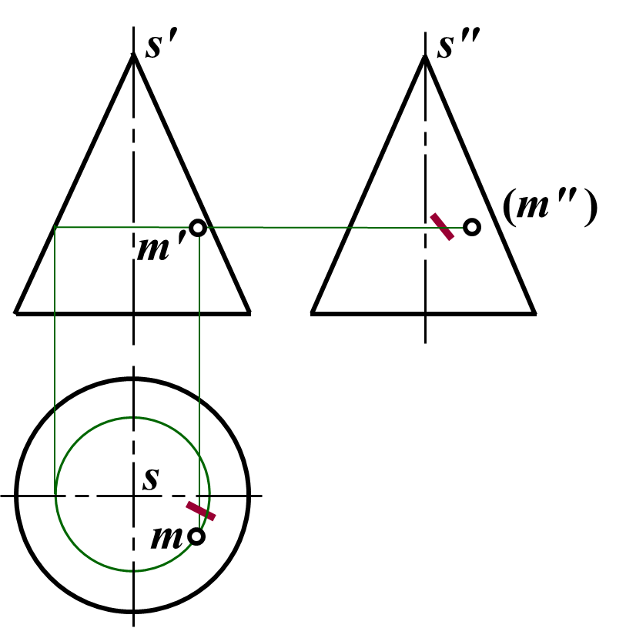 | 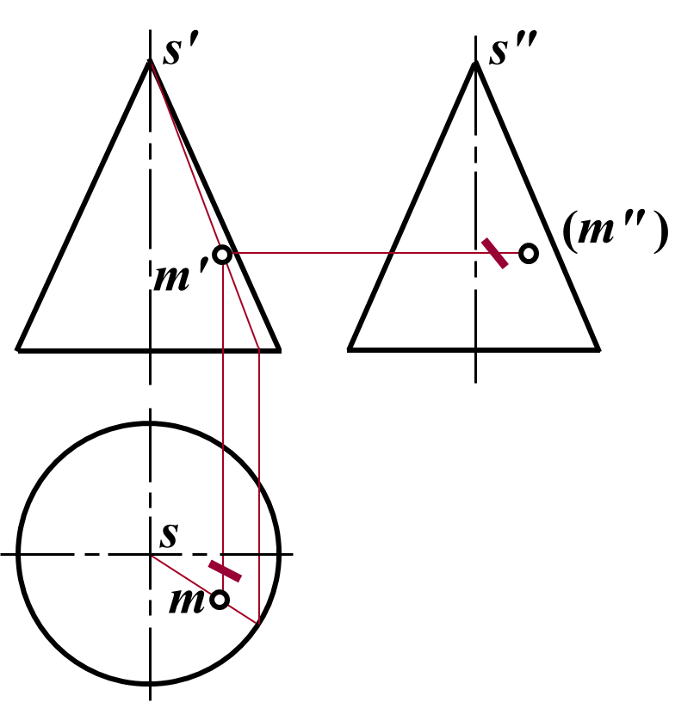
（4）已知直线FE平行于平面ABC，求EF水平投影。（8分）
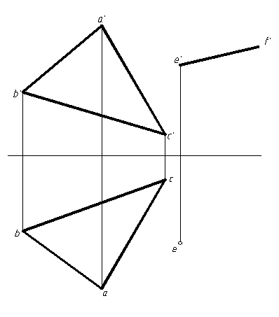
答案：
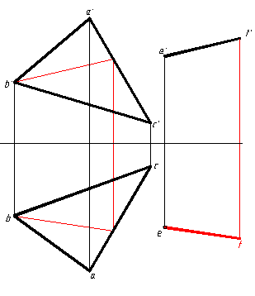
（5）求圆锥被截切后的俯视图和左视图（14分）。
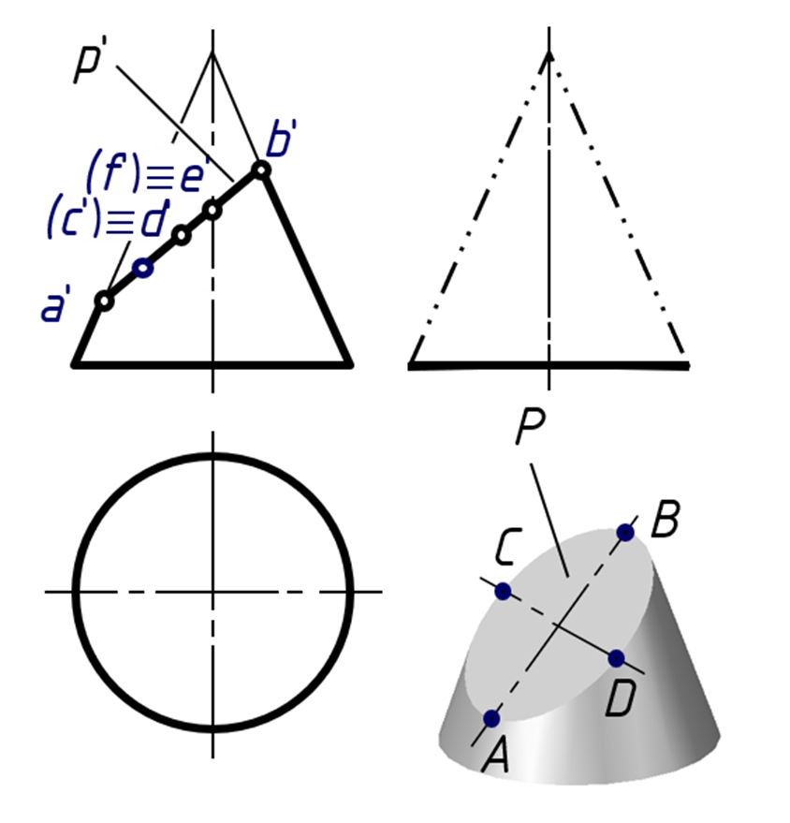
答案：左视图9分和俯视图9分。
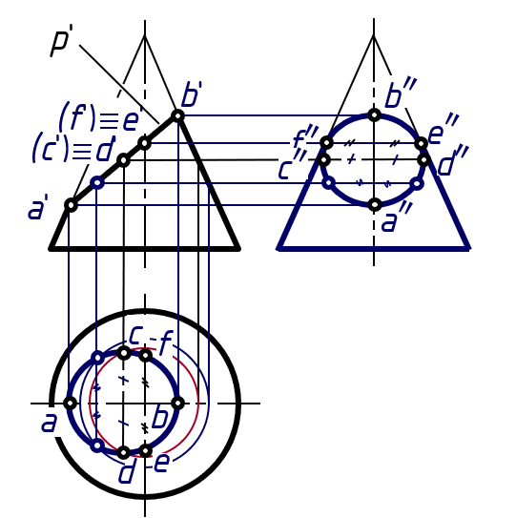
（6）分析圆柱面与球面的相贯线，完成它们的投影。（保留作图线，14分）
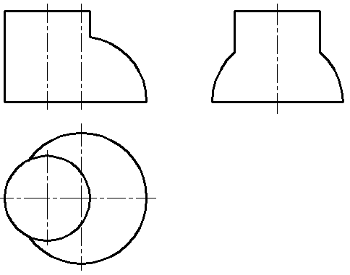
答案：
